Уважаемые родители!
Просим Вас принять участие в исследовании общественного мнения среди граждан РФ о качестве обеспечения доступности дошкольного образования. Исследование проводится с использованием портала для информирования граждан об обеспечении доступности дошкольного образования по адресу: http://eo.edu.ru
Исследование будет проходить до 15 декабря.

Инструкция по проведению исследования общественного мнения
среди граждан Российской Федерации

- Зайти по адресу: http://eo.edu.ru

- Выберите муниципалитет в котором живете.

- выберите Федеральный округ

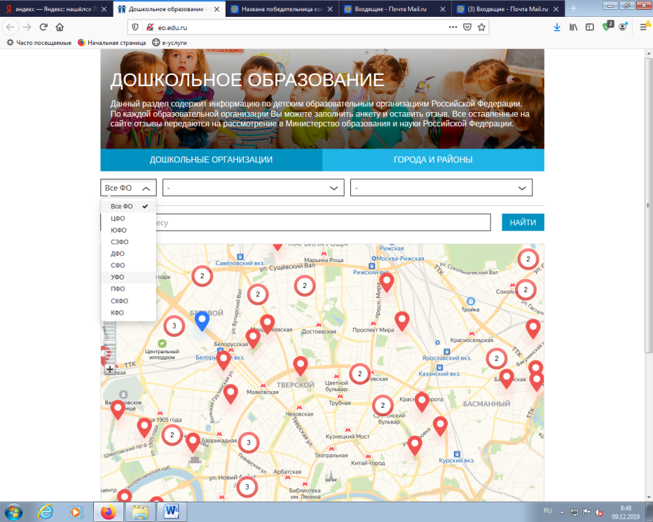

Выберите субъект Российской Федерации

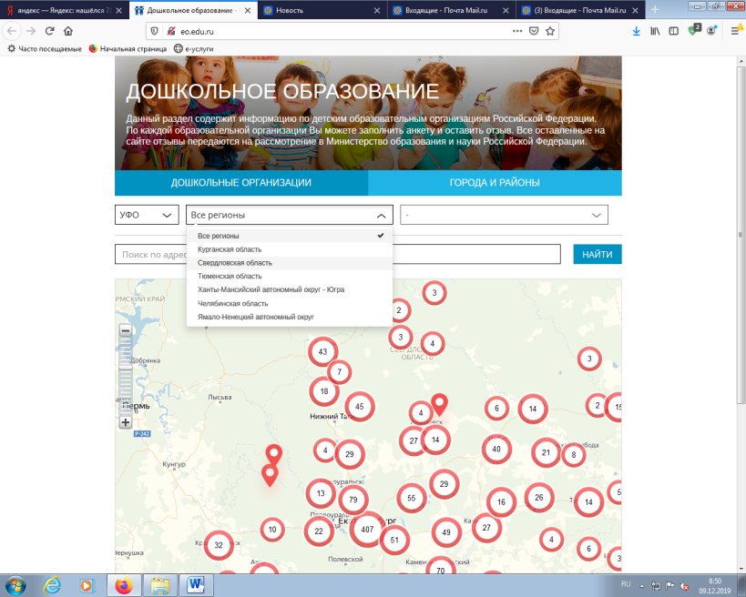

- выберите город ( город Ирбит под номером 20)

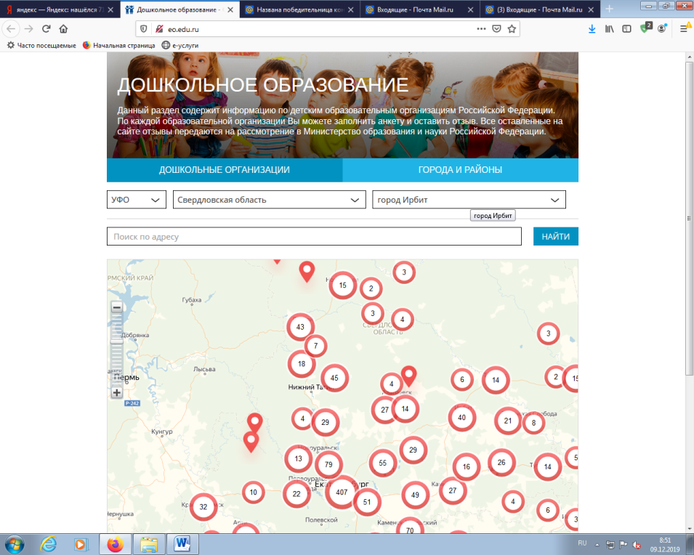
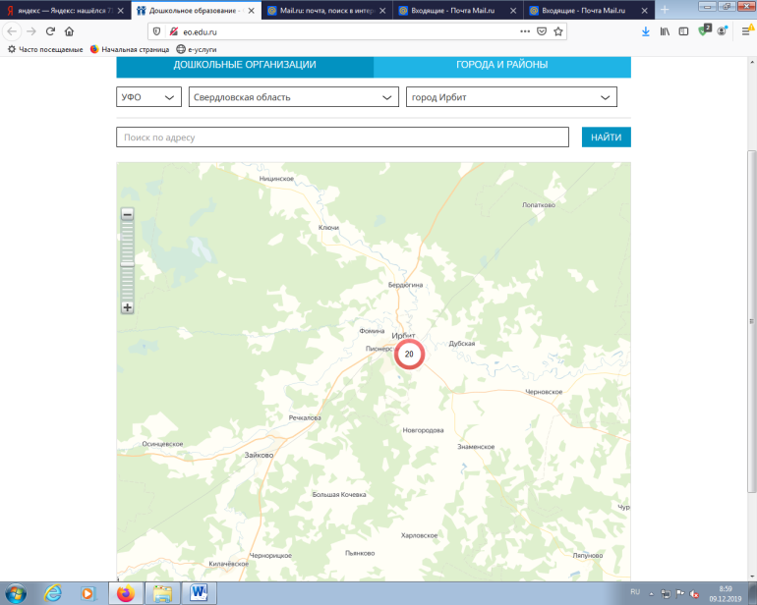 -

Выберите дошкольную организацию путем нажатия левой кнопкой мыши на красный булит.

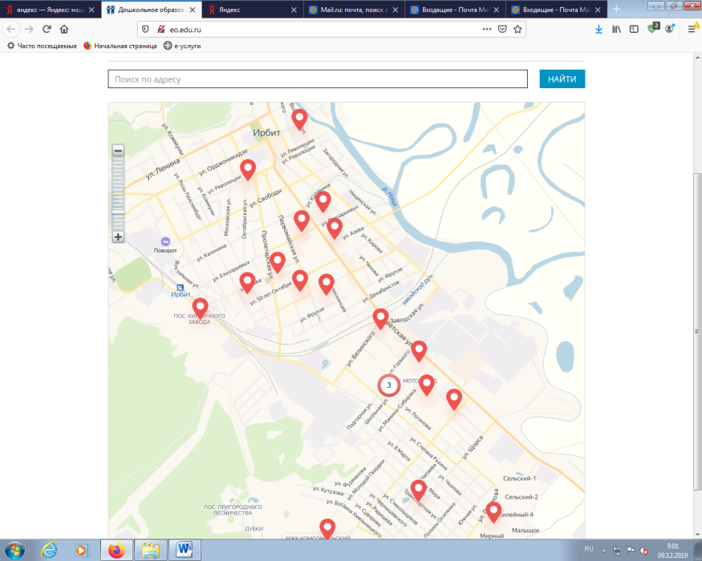
Нажмите кнопку оставить отзыв

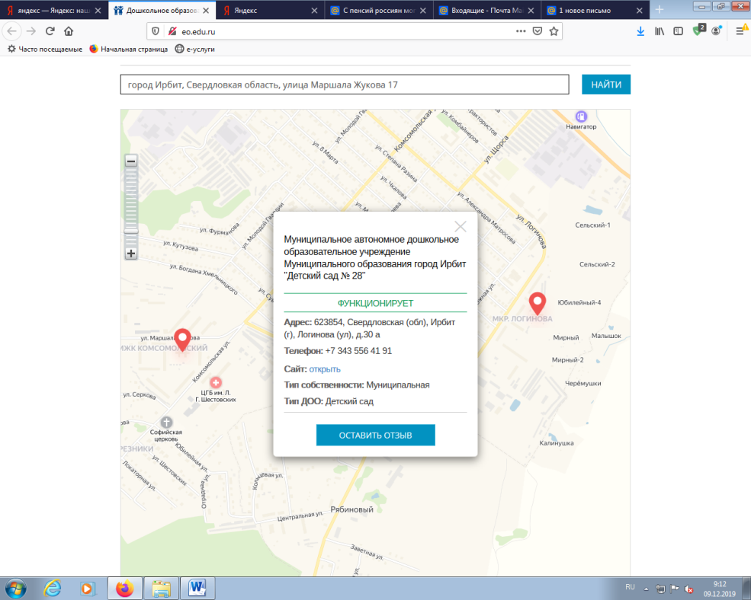

Авторизируйтесь через одну из социальных сетей

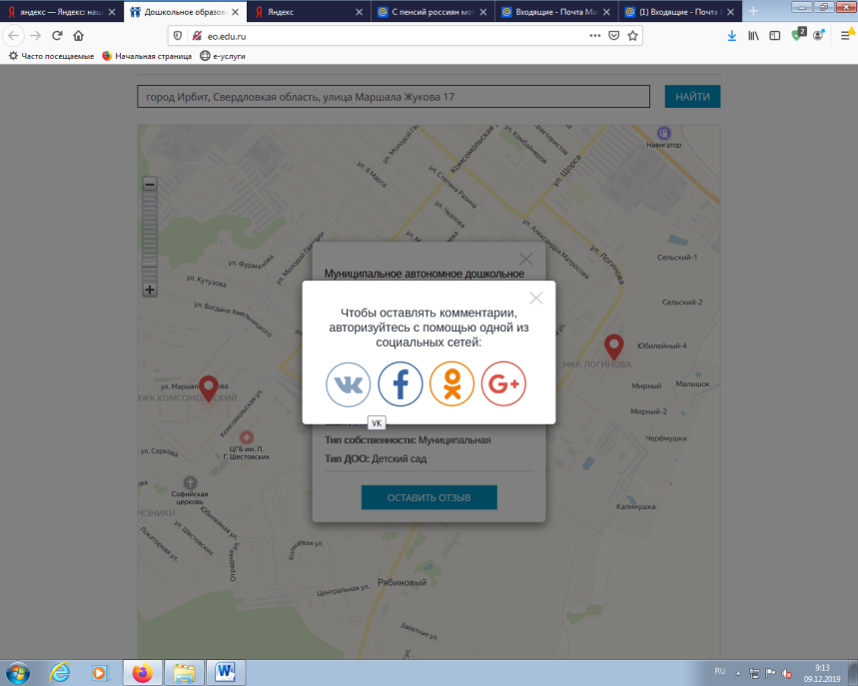

Оцените выбранную организацию

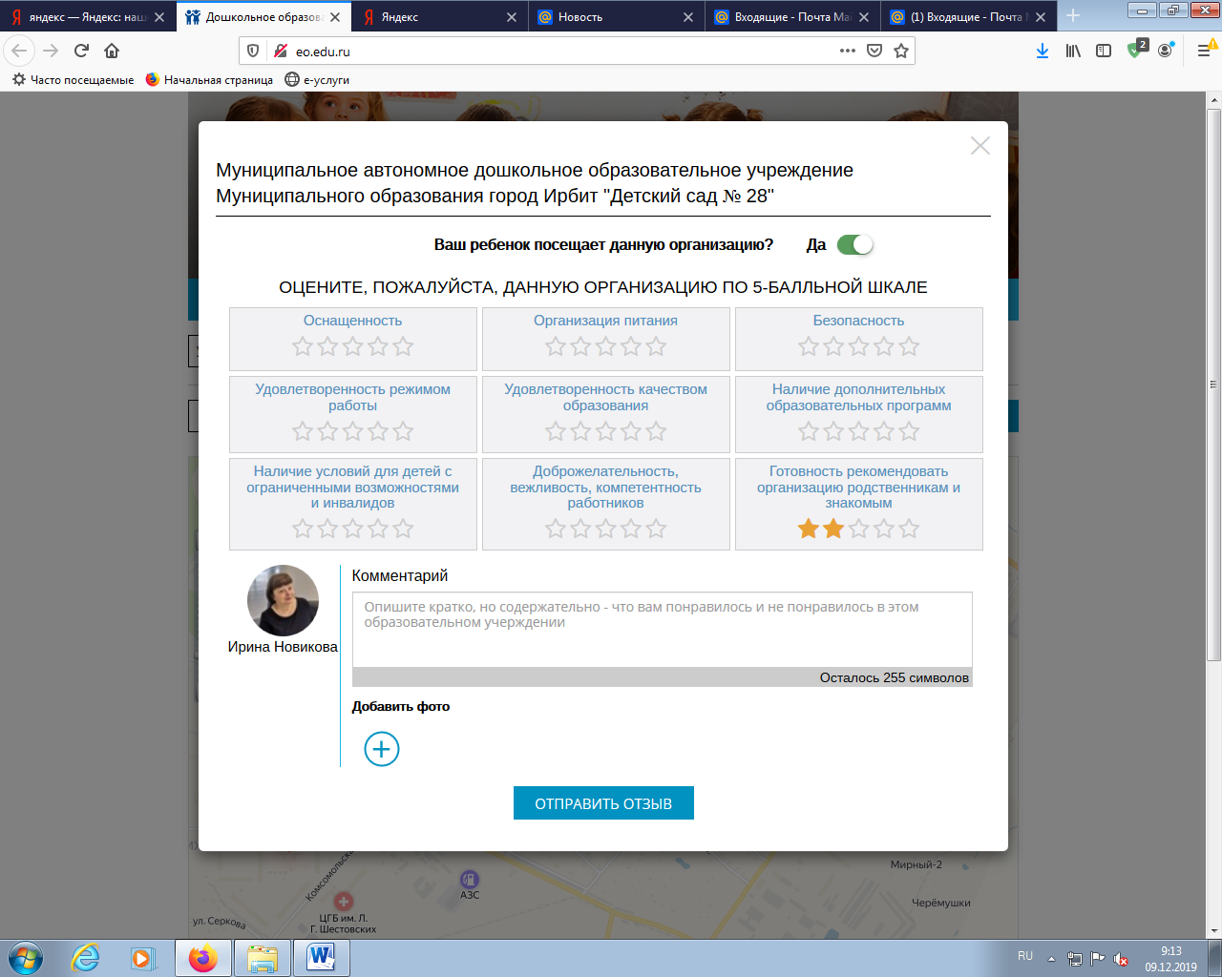

Нажмите кнопку «отправить отзыв»

